Modèle Physique des Traitements dans MERISE

Le modèle physique des traitements dans MERISE est une étape importante dans la conception d'une base de données relationnelle. Il s'agit de définir comment les traitements seront effectués sur les données stockées dans la base de données.
Définition : Le modèle physique des traitements consiste à décrire de manière détaillée comment les traitements seront effectués sur les données stockées dans la base de données.
Objectif : L'objectif principal est de spécifier les traitements qui seront réalisés dans le système d'information, en précisant les différents flux de données, les opérations à effectuer sur ces flux, ainsi que les données nécessaires à ces traitements.
Éléments du Modèle Physique des Traitements :
Les Processus : Les processus représentent les différentes opérations ou tâches effectuées dans le système. Chaque processus est décrit en détail, y compris ses entrées, ses sorties et les étapes qu'il effectue pour traiter les données.
Les Flux : Les flux représentent les mouvements de données entre les processus, les fichiers de données et les utilisateurs. Chaque flux est identifié, décrit et associé à un processus spécifique.
Les Fichiers de Données : Les fichiers de données représentent les données stockées dans la base de données. Chaque fichier de données est décrit en détail, y compris ses attributs et ses relations avec les autres fichiers de données.
Les Traitements : Les traitements représentent les opérations effectuées sur les données. Chaque traitement est décrit en détail, y compris les règles métier associées et les données nécessaires à son exécution.
Conversion du MOT vers le MPT :
Cette étape est cruciale car elle marque la transition entre la conception théorique des processus et leur mise en œuvre pratique.
Présentation du MOT : Le MOT décrit les traitements à un niveau logique sans se préoccuper des détails techniques. Il comprend des processus, des règles de gestion, et des flux d'informations qui définissent les interactions entre les processus.
Objectifs de la Conversion :
- Transformer les spécifications logiques en spécifications techniques.
- Adapter les traitements aux contraintes et aux possibilités offertes par l'environnement technologique ciblé.
Étapes de la Conversion :
Analyse des Traitements : Examen des processus définis dans le MOT pour comprendre en profondeur chaque traitement, incluant les conditions de déclenchement et les règles métier associées.
Sélection des Technologies : Choix des technologies et des plateformes qui seront utilisées pour implémenter les traitements (systèmes de gestion de bases de données, langages de programmation, etc).
Actuellement, le marché propose de nombreux SGBD (Systèmes de Gestion de Bases de Données) performants, tant commerciaux que libres, incluant Oracle, DB2, Sybase, SQL Server, Ingres, Informix, Access, Paradox, Visual Dbase, FoxPro, File Maker, MySQL, MSQL, Postgres, InstantDB, entre autres.
Lors de la sélection d'un SGBD parmi ceux disponibles, il est essentiel de considérer plusieurs critères tels que :
Plateforme : compatibilité avec divers systèmes d'exploitation comme Linux, Unix, Microsoft, Mac, OS2, Android, iOS, HongmengOS, etc.
Licence : distinction entre gratuité et coût, ainsi que le choix entre open-source et closed-source.
Extensibilité : la capacité du SGBD à intégrer régulièrement des mises à jour et nouvelles fonctionnalités, influençant directement la durabilité de la base de données.
Matériel requis : besoins en espace de stockage, performance de traitement, et infrastructures de réseau si nécessaire.
Coût d'implémentation : budget prévisionnel et ressources humaines nécessaires à la mise en place.
Accessibilité à distance : possibilité d'accéder et de modifier les données via un réseau local ou Internet. Par exemple, pour un usage via un site web, il serait préférable d'éviter MS Access au profit de solutions telles que MS SQL Server Express, PostgreSQL ou MySQL.
Ces facteurs sont cruciaux pour choisir un SGBD adapté aux besoins spécifiques de chaque projet ou organisation.

Lors de la conception et de l'implémentation d'un système d'information, le choix du ou des langages de programmation est crucial et peut influencer de nombreux aspects du projet, de la performance à la maintenabilité en passant par la scalabilité. Voici les principaux facteurs à considérer lors du choix d'un langage de programmation pour un système d'information :
Nature du projet
Applications web : Des langages comme JavaScript (avec des frameworks tels que React, Angular, ou Vue.js) et PHP sont fréquemment utilisés pour le développement frontend et backend. Ruby on Rails, Python avec Django ou Flask, et Java avec Spring sont aussi des choix populaires pour le développement backend.
Applications mobiles : Swift pour iOS et Kotlin pour Android sont les langages recommandés par les plateformes elles-mêmes. React Native et Flutter (Dart) permettent également le développement multiplateforme.
Systèmes embarqués : C et C++ sont privilégiés pour leur performance et leur faible niveau d'abstraction par rapport au matériel.
Traitement de données : Python, avec des bibliothèques telles que Pandas et NumPy, est prédominant pour le traitement de données en raison de sa simplicité et de son large éventail de bibliothèques.
Performance et efficacité :
Langages compilés comme C, C++ ou Rust offrent généralement une meilleure performance par rapport aux langages interprétés tels que Python ou Ruby, ce qui est crucial pour les applications nécessitant une haute efficacité de traitement.
Écosystème et bibliothèques
La disponibilité de bibliothèques robustes et bien soutenues peut réduire le temps de développement et augmenter la productivité. Par exemple, JavaScript bénéficie d'un vaste écosystème grâce à npm, tandis que Python est renommé pour ses outils dans le domaine scientifique et de l'analyse de données.
Maintenabilité et scalabilité
Langages à typage statique tels que Java, C#, et TypeScript sont souvent préférés pour de grands projets en raison de leur facilité de maintenance et de leur robustesse à l'échelle.
Les langages à typage dynamique, tels que Python ou JavaScript, peuvent accélérer le développement initial mais peuvent poser des défis en termes de maintenance à long terme.
Expertise de l'équipe
La familiarité de l'équipe de développement avec un langage spécifique peut fortement influencer le choix, car utiliser un langage maîtrisé par l'équipe réduit la courbe d'apprentissage et minimise les risques de bugs.
Communauté et support
Un langage avec une communauté active et des ressources abondantes (forums, documentation, tutoriels) est essentiel pour obtenir un support rapide et efficace en cas de besoin.
Coût et licence
Les coûts associés à des licences spécifiques pour certains langages ou technologies (comme .NET de Microsoft) doivent aussi être pris en compte dans le contexte budgétaire du projet.
En conclusion, le choix du langage de programmation pour un système d'information dépend d'un équilibre entre les exigences techniques du projet, les compétences de l'équipe de développement, et les considérations économiques. Un choix judicieux à ce stade peut grandement influencer le succès et la durabilité du système développé.

Langages de programmation les plus populaires en 2024 ?
En 2024, il n'existe pas de consensus universel sur les langages de programmation les plus populaires, car différents classements proposent des résultats variés en fonction de leurs critères spécifiques.
Parmi les sources les plus crédibles, nous pouvons citer l'indice Tiobe, qui évalue la popularité des langages basée sur le nombre de mentions dans les pages web.
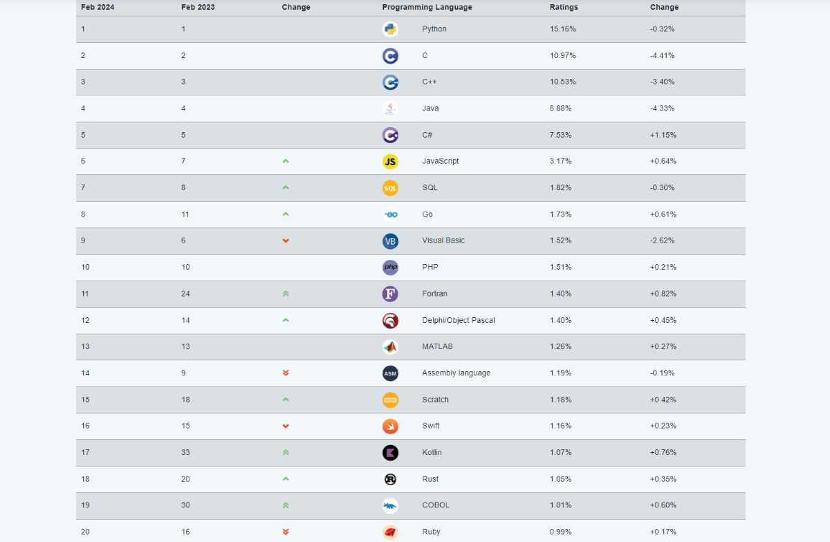
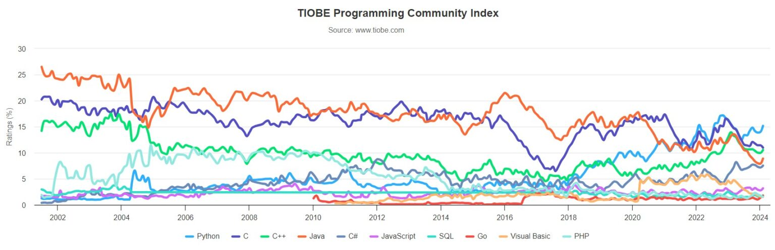

Une autre source fiable est le rapport GitHub Octoverse, qui compile des statistiques annuelles sur les tendances technologiques en s'appuyant sur les projets hébergés sur sa plateforme. Ce classement, contrairement à Tiobe, se concentre spécifiquement sur la popularité des langages parmi les développeurs de GitHub.

Pour ce classement, nous utiliserons principalement les données de GitHub Octoverse, tout en faisant référence à l'indice Tiobe.
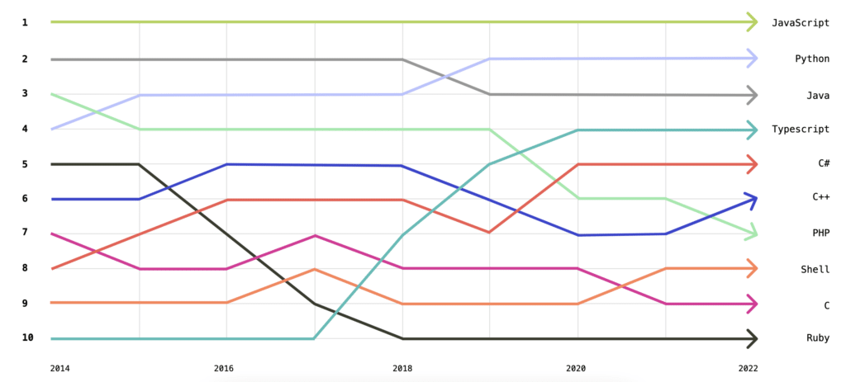
1. JavaScript
Dominant dans le classement, JavaScript continue de régner en maître dans le domaine du développement web depuis sa création en 1995. Sa versatilité s'étend au développement mobile (via React Native, Cordova, ou Capacitor), au back-end avec Node.js, et même aux applications de bureau via Electron. Il est également utilisé dans le développement sur blockchain, ce qui contribue à son ubiquité.
2. Python
Python se place en deuxième position, bénéficiant même de la première place dans l'indice Tiobe. Ce langage, créé en 1991, est devenu essentiel dans les domaines de la science des données et du Big Data, grâce à sa simplicité et son efficacité. Son utilisation s'étend également au développement back-end et aux technologies de l'Internet des objets (IoT).
3. Java
Malgré une baisse de popularité, Java demeure un pilier dans la création de logiciels. Créé en 1995, il est largement utilisé dans les applications back-end, les jeux vidéo, et le développement mobile, bien que Kotlin lui ait été préféré par Google pour Android en 2017. Java reste néanmoins prévalent dans le développement mobile grâce à son héritage.
4. TypeScript
Créé en 2012 par Microsoft, TypeScript est une surcouche de JavaScript qui ajoute du typage statique et d'autres fonctionnalités. Sa compatibilité étendue avec JavaScript lui permet d'être utilisé presque partout où JavaScript l'est, favorisant son adoption rapide.
5. C#
Également en cinquième position dans les classements Tiobe et GitHub Octoverse, C# est le langage de prédilection pour le développement d'applications Windows et est utilisé dans le développement de jeux avec Unity, ainsi que dans le développement web via ASP.NET.
6. C++
Créé en 1985, C++ est un langage de bas niveau qui permet une interaction directe avec le matériel, ce qui en fait un choix idéal pour les systèmes embarqués, les systèmes d'exploitation, et les jeux vidéo.
7. PHP
PHP règne sur le développement back-end web, motorisant une grande majorité des sites utilisant un back-end, notamment via des CMS comme WordPress.
8. Shell
Shell est un langage de script qui permet de communiquer directement avec le système d'exploitation, utilisé principalement pour la gestion de fichiers et l'automatisation de tâches.
9. C
L'un des plus anciens langages, créé dans les années 70, C reste largement utilisé pour les systèmes embarqués et les systèmes d'exploitation, notamment Unix.
10. Ruby
Ruby, souvent utilisé avec le framework Ruby on Rails, est connu pour sa simplicité et sa rapidité de développement. Bien qu'il fasse face à une concurrence accrue, la demande pour les développeurs Ruby reste élevée.

Chacun de ces langages a ses propres forces et est choisi selon les besoins spécifiques des projets et des développeurs.

Définition des Méthodes d'Accès aux Données : Spécification de la manière dont les données seront lues et écrites dans la base de données, incluant les opérations (Créer, Lire, Mettre à jour, Supprimer).
Optimisation des Processus : Réorganisation ou modification des processus pour mieux s'adapter aux technologies choisies et pour améliorer les performances.
Élaboration des Scripts ou Programmes : Création des scripts ou des programmes qui réaliseront concrètement les traitements.
Considérations Techniques :
Sécurité : Les aspects de sécurité lors des accès et modifications des données doivent être renforcés lors de la conversion.
Intégrité des Données : Assurer que les traitements n'entraînent pas de corruption ou de perte de données.
Performance : Optimiser les traitements pour qu'ils soient performants même avec de grandes quantités de données.

Exemples pratiques de Conversion

Exemple : Système de Gestion de Réservations d'Hôtel
Modèle Organisationnel des Traitements (MOT)
Processus : Réaliser une réservation
Déclencheur : Demande de réservation par un client
Entrées : Informations du client, dates de réservation, type de chambre
Traitements :
- Vérifier la disponibilité des chambres
- Enregistrer la réservation
- Confirmer la réservation au client
Sorties : Confirmation de la réservation, informations de la réservation

Conversion en Modèle Physique des Traitements (MPT)
Définition des Classes :
#include <iostream>
#include <vector>
#include <string>

class Room {
private:
int roomNumber;
std::string type;
bool available;
public:
Room(int num, std::string t) : roomNumber(num), type(t), available(true) {}
bool isAvailable() const { return available; }
void setAvailability(bool avail) { available = avail; }
int getRoomNumber() const { return roomNumber; }
std::string getType() const { return type; }
};

class Client {
private:
std::string name;
std::string email;
public:
Client(std::string n, std::string e) : name(n), email(e) {}
std::string getName() const { return name; }
std::string getEmail() const { return email; }
};

class Reservation {
private:
Client client;
Room room;
std::string startDate;
std::string endDate;
public:
Reservation(Client c, Room r, std::string start, std::string end)
: client(c), room(r), startDate(start), endDate(end) {
room.setAvailability(false);
}
void displayReservation() const {
std::cout << "Reservation for " << client.getName()
<< " in room " << room.getRoomNumber()
<< " from " << startDate << " to " << endDate << std::endl;
}
};

Fonction principale pour tester le système :
int main() {
Client client1("John Doe", "john.doe@example.com");
Room room101(101, "Single");
Room room102(102, "Double");

// Tenter de faire une réservation
if (room101.isAvailable()) {
Reservation res1(client1, room101, "2024-04-01", "2024-04-05");
res1.displayReservation();
}
return 0;
}
Explication de l'Exemple
Classes :
- Room : Gère les informations de chambre, y compris le numéro, le type et la disponibilité.
- Client : Stocke les informations sur les clients, telles que le nom et l'email.
- Reservation : Associe un client à une chambre pour des dates spécifiques, et met à jour la disponibilité de la chambre.
Simulation :
- Nous créons un client et deux chambres.
- Nous vérifions la disponibilité de la chambre `room101` et créons une réservation si elle est disponible, ce qui change automatiquement le statut de disponibilité de la chambre.
- Nous affichons les détails de la réservation.
Cet exemple illustre l'utilisation de la POO pour encapsuler et gérer la logique métier d'une manière qui respecte les principes du modèle organisationnel des traitements, tout en offrant la flexibilité nécessaire pour l'implémentation technique dans un contexte de programmation C++.

Exemple : Modélisation de Traitements pour un Système de Gestion de Bibliothèque
- Processus : Emprunter un livre, retourner un livre, ajouter un nouveau livre.
- Flux : Demande d'emprunt, notification de retard, confirmation de retour.
- Fichiers de Données : Livres empruntés, liste des livres disponibles, informations sur les membres.
- Traitements : Vérification de l'éligibilité à l'emprunt, mise à jour du statut du livre, génération de rappels pour les retards.
Pour créer un modèle physique des traitements (MPT) en C++ pour l'exemple de système de gestion de bibliothèque, nous devrons développer plusieurs classes et méthodes qui encapsulent les processus de gestion des livres et des membres de la bibliothèque.
Structure de base en C++
Nous allons créer des classes pour les livres, les membres, et la bibliothèque qui gérera les prêts et les retours.
#include <iostream>
#include <string>
#include <vector>
#include <unordered_map>

class Book {
public:
int id;
std::string title;
std::string author;
bool isAvailable;

Book(int _id, std::string _title, std::string _author) : id(_id), title(_title), author(_author), isAvailable(true) {}
};

class Member {
public:
int id;
std::string name;
std::vector<int> borrowedBooks;

Member(int _id, std::string _name) : id(_id), name(_name) {}

void borrowBook(int bookId) {
borrowedBooks.push_back(bookId);
std::cout << "Book ID " << bookId << " borrowed by " << name << std::endl;
}

void returnBook(int bookId) {
borrowedBooks.erase(std::remove(borrowedBooks.begin(), borrowedBooks.end(), bookId), borrowedBooks.end());
std::cout << "Book ID " << bookId << " returned by " << name << std::endl;
}
};

class Library {
private:
std::unordered_map<int, Book> books;
std::unordered_map<int, Member> members;

public:
void addBook(int id, std::string title, std::string author) {
books[id] = Book(id, title, author);
std::cout << "Added book: " << title << std::endl;
}

void addMember(int id, std::string name) {
members[id] = Member(id, name);
std::cout << "Added member: " << name << std::endl;
}

void borrowBook(int memberId, int bookId) {
if (books[bookId].isAvailable && members.find(memberId) != members.end()) {
books[bookId].isAvailable = false;
members[memberId].borrowBook(bookId);
} else {
std::cout << "Book not available or member not found." << std::endl;
}
}

void returnBook(int memberId, int bookId) {
if (members.find(memberId) != members.end()) {
books[bookId].isAvailable = true;
members[memberId].returnBook(bookId);
} else {
std::cout << "Member not found." << std::endl;
}
}
};

int main() {
Library lib;
lib.addMember(1, "John Doe");
lib.addBook(101, "1984", "George Orwell");
lib.borrowBook(1, 101);
lib.returnBook(1, 101);
return 0;
}

Explication du Code
Classes:
Book : représente un livre avec un ID, un titre, un auteur et un statut de disponibilité.
Member : gère un membre avec un ID, un nom, et une liste de livres empruntés.
Library : contient des méthodes pour ajouter des livres et des membres, et pour gérer les emprunts et les retours.
Méthodes de Gestion :
- addBook et addMember pour ajouter des livres et des membres à la bibliothèque.
- borrowBook vérifie la disponibilité du livre et, si disponible, met à jour le statut du livre et enregistre l'emprunt sous le membre correspondant.
- returnBook met à jour le statut du livre lorsqu'un membre le retourne.
Fonction main:
Instancie la bibliothèque, ajoute un membre et un livre, et simule un emprunt suivi d'un retour.

Ce code illustre les processus de base pour un système de gestion de bibliothèque, avec une gestion simplifiée des membres et des stocks de livres, et pourrait être étendu pour inclure des fonctionnalités plus complexes comme la gestion des retards et des notifications aux membres.

Conclusion
La conversion du MOT au MPT est une étape décisive qui transforme les conceptions théoriques en solutions pratiques et opérationnelles. Elle nécessite une compréhension approfondie à la fois des besoins métier et des technologies disponibles, garantissant ainsi que le système final soit à la fois efficace et conforme aux attentes des utilisateurs et des parties prenantes.
Cet aperçu devrait vous aider à mieux comprendre comment aborder la conversion d'un modèle à un autre et comment chaque aspect du processus contribue à la réalisation d'un système d'information robuste et efficace.

